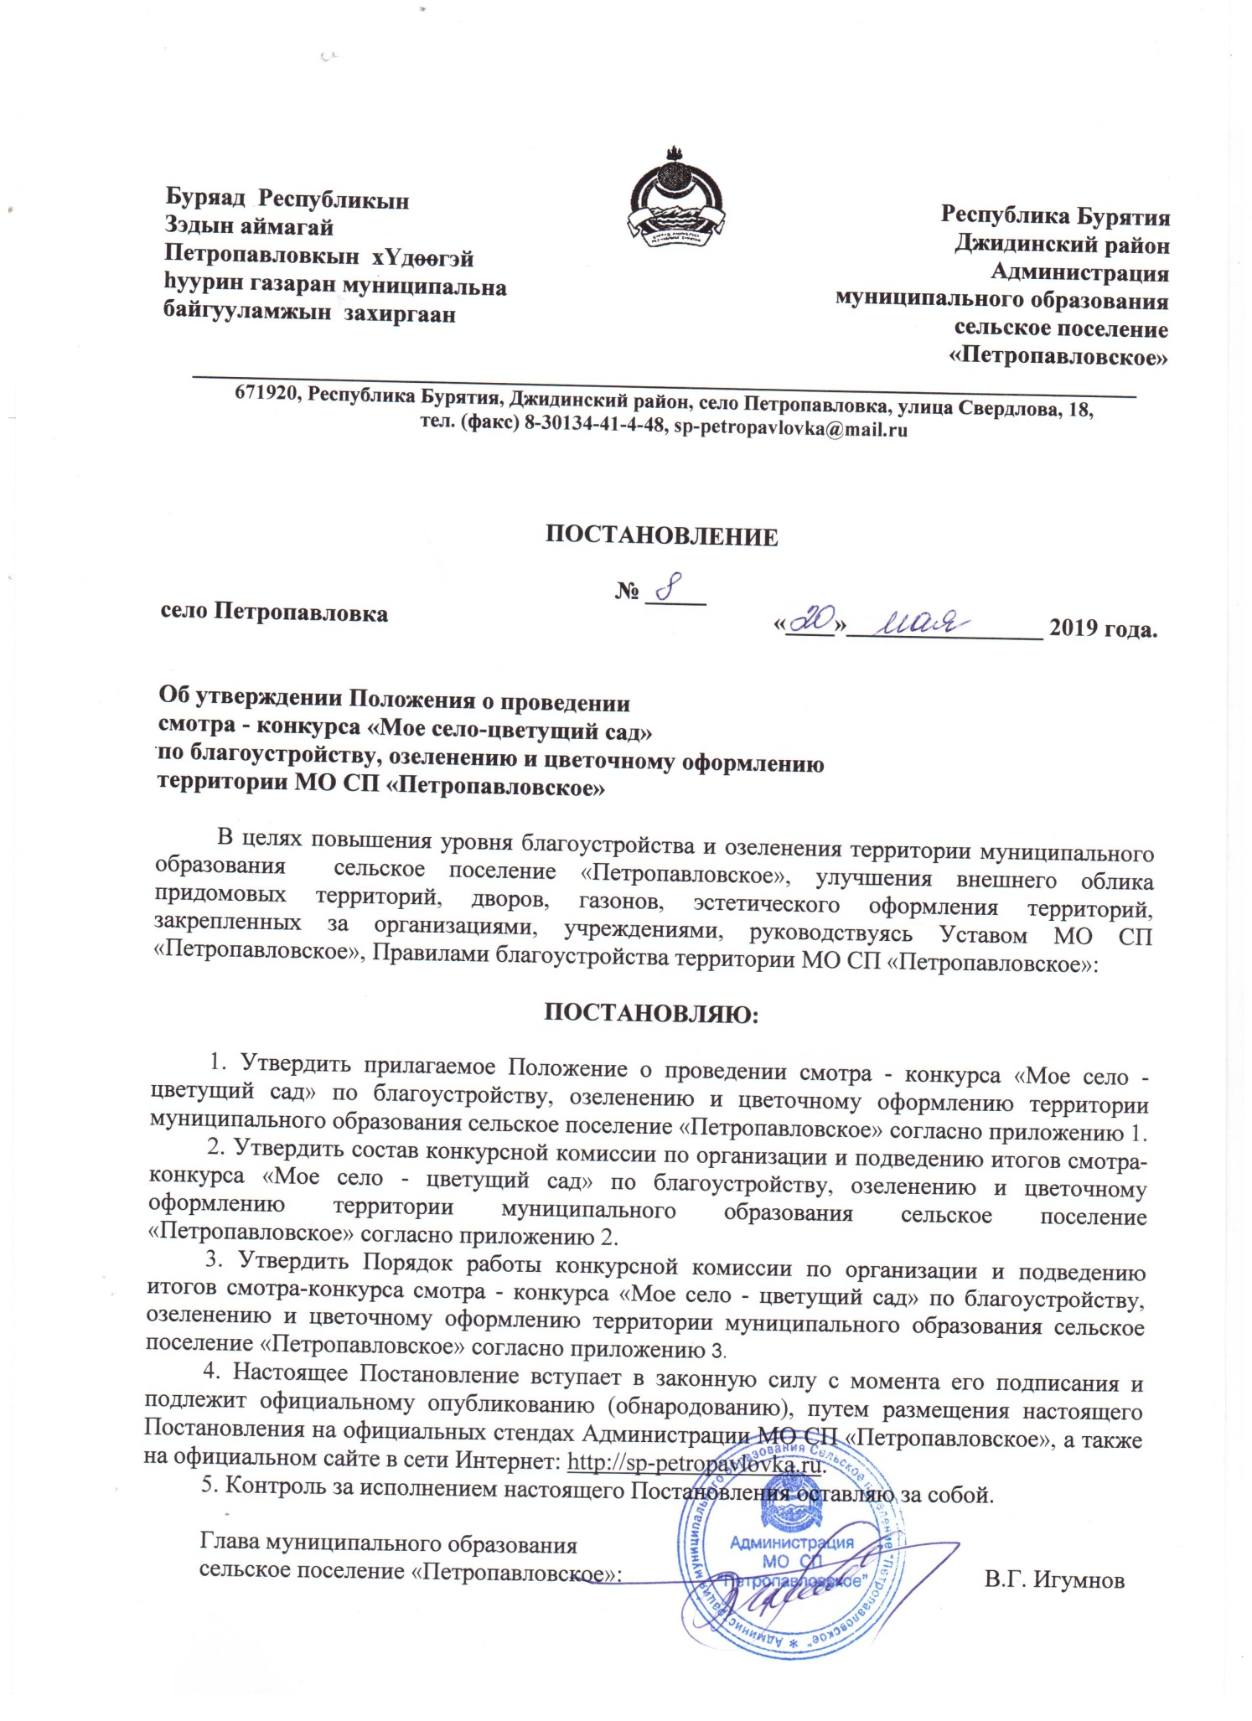

Приложение №1

Утверждено
Постановлением
Администрации МО СП «Петропавловское»
от «20» мая 2019 года №8

ПОЛОЖЕНИЕ
о смотре-конкурсе по благоустройству и озеленению территории предприятий, организаций, учреждений, многоквартирных и частных домов села Петропавловка
«Мое село - цветущий сад»
1.Общие положения
Смотр-конкурс по благоустройству и озеленению территории предприятий, организаций, учреждений, многоквартирных и частных домов (далее – Смотр-конкурс) с целью развития инициатив жителей села, широкого вовлечения населения, коллективов организаций разных форм собственности в работы по благоустройству территорий, выявления лучших предприятий и организаций по содержанию закрепленных территорий.
  - Задачи смотра-конкурса:
- привлечение внимания населения, предприятий, организаций, учреждений, индивидуальных предпринимателей (далее – предприятий) к вопросам благоустройства;
- воспитание бережного отношения к жилищному фонду, придомовым участкам, оборудованию и содержанию улиц, дворов, объектов малых архитектурных форм;
- озеленение прилегающих территорий жилых многоквартирных и частных домов, административных зданий и производственных объектов;
- совершенствование форм работы с населением по месту жительства.
1.3. Смотр-конкурс проводится по следующим номинациям:
I номинация «Лучшее предприятие (учреждение, организация) по благоустройству» (1, 2, 3 место).
II номинация «Цветущий двор» (многоквартирные дома) – 1, 2, 3 место.
III номинация «Мой дом» (частный сектор) – 1, 2, 3 место.
1.4.Смотр-конкурс проводится в рамках установленных номинаций. В смотре-конкурсе могут принять участие жители многоквартирных домов, частного сектора, а также коллективы организаций независимо от форм собственности и организационно-правовых форм, подавшие заявку на участие в смотре-конкурсе.
1.5. Организатор смотра-конкурса Администрация муниципального образования сельское поселение «Петропавловское» и экологический клуб «Эколята» Петропавловская детская библиотека.
1.6. Для организации и контроля за проведением смотра-конкурса, подведения итогов создается конкурсная комиссия.
- Порядок проведения смотра-конкурса и подведения его итогов.
2.1. Смотр-конкурс проводится в два этапа:
1 этап – прием заявок – с 22 мая 2019 года по 22 июня 2019 года;
2 этап - оценка благоустройства объектов с выездом на место, подведение итогов – с 01 августа по 15 августа 2019 года.
2.2. Администрация муниципального образования сельское поселение «Петропавловское» обеспечивает проведение и подведение итогов конкурса.
2.3 .Заявки на участие принимаются до 22 июня 2019 года по адресу: с. Петропавловка, ул. Свердлова, 18
2.4. Каждый критерий номинаций конкурса оценивается по бальной системе соответствующим числом баллов. Предельное значение баллов относительно каждого критерия предусмотрено при рассмотрении каждой номинации.
2.5. Победившими признаются участники, представившие конкурсные объекты, которые набрали наибольшее количество баллов. В случае равенства баллов у двух и более участников члены конкурсной комиссии определяют победителя путем голосования. В случае равенства голосов членов конкурсной комиссии победителями в номинации признаются несколько участников конкурса.
2.6. Участники, победившие в конкурсе, награждаются ценными подарками.
- Критерии конкурса.
3.1. Конкурсные объекты по номинации: «Лучшее предприятие (учреждение, организация) по благоустройству» оцениваются по следующим критериям:
Проявление творческой инициативы в оформлении территории предприятия (учреждения, организации) | 10 баллов
Содержание в надлежащем противопожарном состоянии, чистоте и порядке | 10 баллов
Наличие вывески с названием предприятия (учреждения, организации) и режимом работы | 10 баллов
Опрятный внешний вид всех элементов фасадов здания | 5 баллов
Наличие скамеек, урн для мусора на территории | 10 баллов
Наличие красиво оформленных клумб, газонов и иных насаждений и их содержание | 15 баллов
Победителями будут признаны участники, занявшие 1, 2, 3 место. Максимальное количество баллов по номинации составляет 60 баллов.
  - Конкурсные объекты по номинации: «Цветущий двор» (многоквартирные дома) оцениваются по следующим критериям:
Проявление творческой инициативы жителей в эстетическом оформлении цветников/клумб, ограждений | 10 баллов
Участие жителей в совместной работе по уборке, ремонту, благоустройству и озеленению территории многоквартирного дома | 5 баллов
Опрятный внешний вид всех элементов фасадов здания | 5 баллов
Наличие доски объявлений и табличек на подъездах домов с указанием их номеров | 5 баллов
Наличие мест отдыха скамеек, урн для мусора | 10 баллов
Наличие красиво оформленных клумб, газонов и иных насаждений и их содержание | 15 баллов
Победителями будут признаны участники, занявшие 1, 2, 3 место. Максимальное количество баллов по номинации составляет 50 баллов.
  - Конкурсные объекты по номинации: «Мой дом» (частный сектор) оцениваются по следующим критериям:
Наличие номерного знака на доме | 5 баллов
Опрятный внешний вид всех элементов фасада здания | 10 баллов
Наличие уголка отдыха на участке | 10 баллов
Наличие красиво оформленных клумб, газонов и иных насаждений и их содержание | 15 баллов
Санитарное состояние и содержание прилегающей территории | 10 баллов
Оригинальность оформления придомового участка | 15 баллов
Победителями будут признаны участники, занявшие 1, 2, 3 место. Максимальное количество баллов по номинации составляет 65 баллов.
4. Финансовое обеспечение организации и проведения смотра-конкурса.
4.1. Награждение победителей смотра-конкурса проводится за счет средств администрации сельского поселения.
4.2. Основанием для осуществления кассовых расходов является протокол конкурсной комиссии об итогах конкурса.
4.3. Победители, занявшие 1,2,3 место по каждой номинации награждаются ценным подарком.

5.Подведение итогов конкурса.
5.1. Решение конкурсной комиссии о подведении итогов конкурса считается правомерным, если в заседании принимают участие не менее двух третей ее членов.
5.2. Решение конкурсной комиссии оформляется протоколом, который подписывается всеми членами конкурсной комиссии, принимавшими участие в выезде осмотра территорий по заявкам и заседании комиссии.

Приложение №2

Утверждено
Постановлением
Администрации МО СП «Петропавловское»
от «___»___________2019 года №__
СОСТАВ
комиссии по проведению смотра-конкурса по благоустройству и озеленению территории предприятий, организаций, учреждений, многоквартирных и частных домов

Председатель комиссии-Аксенова Наталья Карапетовна | И.о. заместителя руководителя Администрации МО СП «Петропавловское»
Секретарь комиссии-Порфиненкова Вера Николаевна | Старший специалист Администрации МО СП «Петропавловское»
Муруев Николай Дмитриевич | Депутат Совета депутатов МО СП «Петропавловское»
Федосеев Юрий Михайлович | Депутат Совета депутатов МО СП «Петропавловское»
Дакич Анатолий Валентинович | Настоятель Православного прихода в честь святых апостолов Петра и Павла
Поломошнова Нина Ивановна | Учитель биологии МАОУ Петропавловской средней общеобразовательной школы №1
Филиппова Вера Михайловна | Главный библиотекарь Петропавловской детской библиотеки
Мошкарева Екатерина и Плюснина Валерия | Ученицы МАОУ ПСОШ №1, члены клуба «Эколята»

Приложение №3

Утверждено
Постановлением
Администрации МО СП «Петропавловское»
от «___»___________2019 года №____

Порядок
работы конкурсной комиссии по организации и проведению
смотра-конкурса «Мое село - цветущий сад» по благоустройству
озеленению и цветочному оформлению территории МО СП «Петропавловское»

1. Конкурсная комиссия по организации и подведению итогов смотра-конкурса «Мое село - цветущий сад» по благоустройству озеленению и цветочному оформлению территории МО СП «Петропавловское» создается для проведения смотра-конкурса «Мое село - цветущий сад» по благоустройству озеленению и цветочному оформлению территории села Петропавловка (далее - Конкурс).
2. В состав Конкурсной комиссии входят председатель, секретарь и семь членов комиссии.
3. Работа Конкурсной комиссии осуществляется на ее заседании. Заседание Конкурсной комиссии считается правомочным, если на нем присутствует не менее 2/3 ее состава.
4. Заседание Конкурсной комиссии ведет председатель Конкурсной комиссии.
5. Решения Конкурсной комиссии принимаются большинством голосов от числа присутствующих на заседании членов. При равенстве голосов решающим является голос председателя Конкурсной комиссии. Голосование осуществляется открыто.
6. Председатель Конкурсной комиссии:
- осуществляет общее руководство работой Конкурсной комиссии и обеспечивает выполнение настоящего Порядка;
- объявляет заседание правомочным или выносит решение об его переносе из-за отсутствия кворума;
- открывает и ведет заседание Конкурсной комиссии;
- объявляет состав Конкурсной комиссии;
- объявляет победителя конкурса.
7. Секретарь Конкурсной комиссии:
- осуществляет подготовку заседаний Конкурсной комиссии, информирование членов Конкурсной комиссии по всем вопросам, относящимся к их функциям, в том числе извещает лиц, принимающих участие в работе Конкурсной комиссии, о времени и месте проведения заседаний не менее чем за 2 рабочих дня до их начала и обеспечивает членов Конкурсной комиссии необходимыми материалами;
- по ходу заседаний Конкурсной комиссии ведет протокол;
- осуществляет иные действия организационно-технического характера в соответствии с настоящим Порядком.
8. Конкурсная комиссия выполняет следующие функции:
- составляет графики выезда на объекты;
- оценивает объекты озеленения и цветочного оформления в соответствии с критериями оценок конкурсного отбора;
- подводит итоги конкурса и принимает решение о распределении призовых мест;
- комиссия выходит с предложением к Главе МО СП «Петропавловское»о присуждении I - III места;
- принимает решение о награждении грамотой Администрации МО СП «Петропавловское» с вручением памятных подарков (либо денежных премий).
- содействует созданию информационного обеспечения конкурса;
- консультирует по вопросам, возникающим в ходе проведения конкурса.

